黄盖
？- ？
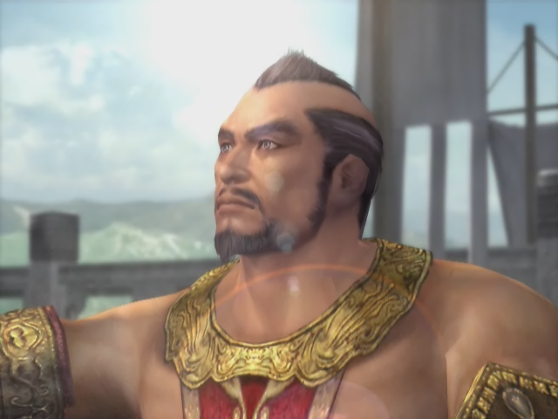
字公覆，吴将。自孙坚举兵以来就跟随左右。擅使铁鞭。于赤壁之战时，与周瑜合演[苦肉计]，让周瑜棒打一百，随即诈降曹操，趁其不备放火烧魏军的大船，使吴国大获全胜。

